LABORATORIO 1. Construcción de un cable de red cruzado

Objetivo
Realizar la conexión de dos PCs mediante cable de red cruzado

Desarrollo del laboratorio

- Cada grupo estará compuesto por cuatro estudiantes
- Cada grupo prepara la interfaz para realizar la conexión
- Cada Grupo realizara los dos laboratorios utilizando 2 PCs asignados al grupo
- El grupo deberá verificar que las dos PCs asignadas funcionan correctamente antes de realizar el laboratorio
- El grupo es responsable de guardar y restablecer la configuración de las PCs asignadas
- El grupo es responsable del cuidado de las PCs, atribuyéndose daños o desperfectos si se comprueba manipulaciones inadecuadas de los equipos.

Evaluación

- Se evaluara la organización y trabajo en grupo
- Se evaluara el manejo y cuidado de los equipos
- La entrega del informe de laboratorio en fecha 14/10/05

DESCRIPCION DEL LABORATORIO

Para conectar dos PCs en red de área local es necesario instalar una tarjeta de red en cada uno de ellos, habilitar la configuración correspondiente y realizar la conexión física con un cable cruzado. Lo más práctico es adquirir el cable cruzado en una tienda de informática o de electrónica, pero hay ocasiones en que es necesario insertar los conectores RJ45 en el cable UTP Cat5. Por ello, el principal objetivo de esta práctica es obtener este cable cruzado para llevar a cabo el conexionado de la red y de paso conocer las características propias de dicha conexión.

- Desarrollo:

Material utilizado:
- tijeras de electricista
- herramienta de crimpar
- cable UTP cat5 de cuatro pares
- dos conectores RJ-45
- tester (para observar la continuidad)
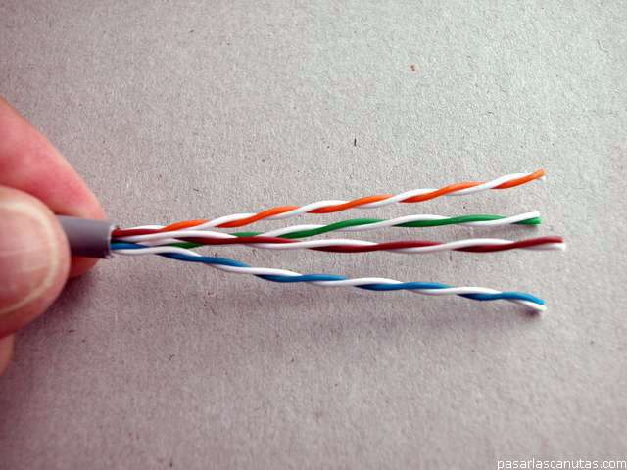
  - Con la punta de las tijeras, hago un corte por el interior del cable, con cuidado de no cortar ningún cable interior hasta alcanzar una distancia de unos 5-6 cm., con el fin de “pelar” dicho cable.

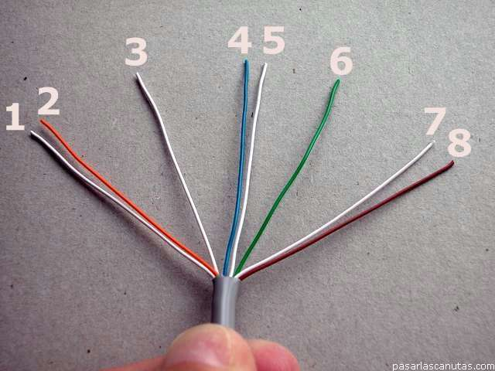
  - Una vez descubierto los cables interiores, voy separando cada uno de los pares trenzados y voy desenrollándolos.
  - Ya desenrollados los pares de cables, debemos estirar cada uno para posteriormente colocarlos según el standard 568B:
1-blanco/naranja, 2-naranja, 3-blanco/verde, 4-azul , 5-blanco /azul, 6-verde, 7-blanco/marrón, 8-marrón.

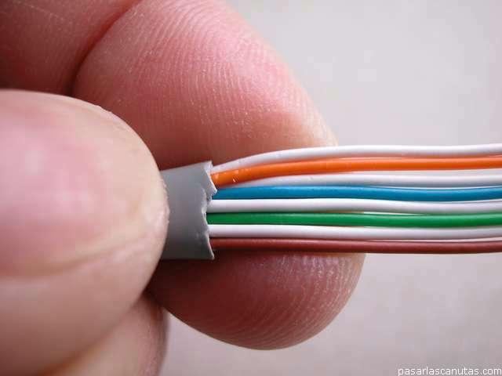
  - Ahora debo sujetarlos con fuerza, pues ya no puedo dejar que cambien el orden hasta acabar la construcción del conector .
  - Sin soltar los cables por abajo, para que ninguna conexión cambie de posición, estiro bien los cables poniéndolos totalmente paralelos.

  - Corto un poco los cables para que se ajusten al introducirlos en el conector RJ –45.
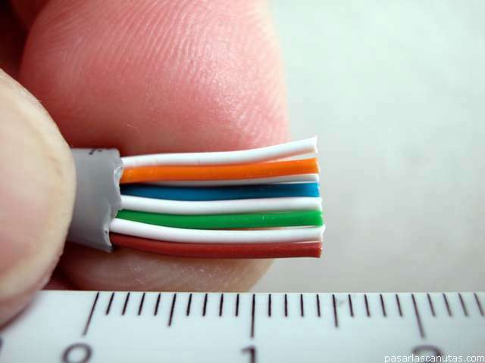

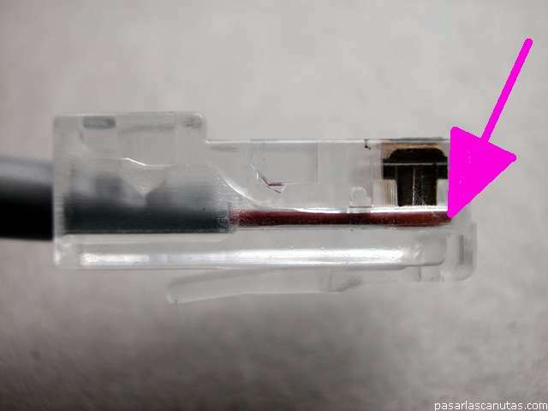
  - Los voy metiendo dentro del conector sin aflojar la presión sobre el extremo del asilamiento externo del cable, vigilando que cada uno entre por su carril y después empujo desde un poco más atrás, hasta que los cables llegan a tope al final de los carriles.

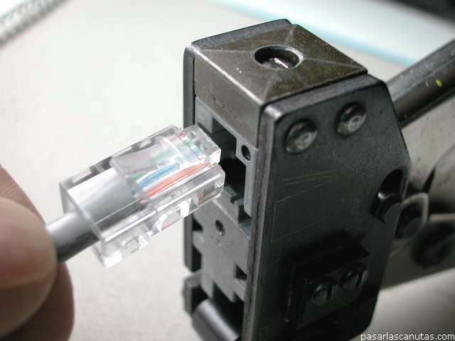
  - Sujetando el cable muy cerca del conector, apretando la funda gris sobre los cables interiores, para que no se desplacen, meto el conector en la herramienta de crimpar. Con esto el conector ya está fijado al cable.

  - Finalmente repetimos el mismo proceso para el conector del otro lado del cable.

Comprobaciones:
- Antes de crimpar:
  - Todos los hilos llegan al tope
  - Código de valores 568B correctos
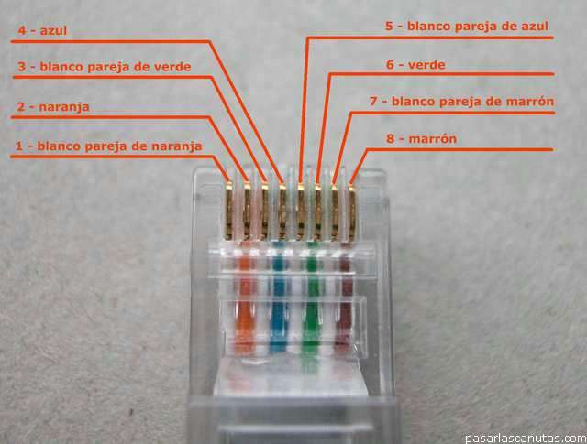
  - Cubierta UTP dentro del conector
    - Después de crimpar:
      - Cable bien fijado tirar
      - Continuidad
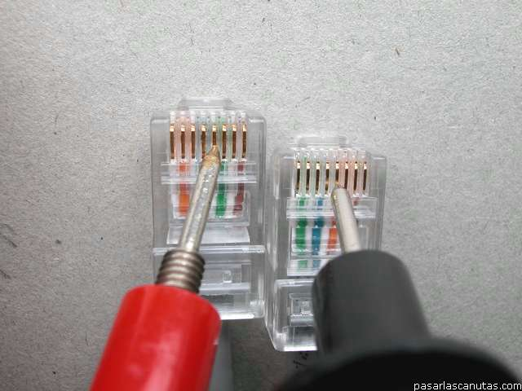

Esquema de cómo crear un cable con RJ45. (Normal)
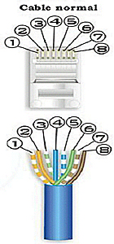  Ir a cable cruzado |  | Para que todos los cables funcionen en cualquier red, se sigue un estándar a la hora de hacer las conexiones.  Los dos extremos del cable llevaran un conector RJ45 con los colores en el orden indicado en la figura.
  Para usar con un HUB o SWITCH
  Extremo 1 | Pin a pin | Extremo 2
  1 Naranja y blanco | Pin 1 a Pin 1 | 1 Naranja y blanco
  2 Naranja | Pin 2 a Pin 2 | 2 Naranja
  3 Verde y blanco | Pin 3 a Pin 3 | 3 Verde y blanco
  4 Azul | Pin 4 a Pin 4 | 4 Azul
  5 Azul y blanco | Pin 5 a Pin 5 | 5 Azul y blanco
  6 Verde | Pin 6 a Pin 6 | 6 Verde
  7 Marrón y blanco | Pin 7 a Pin 7 | 7 Marrón y blanco
  8 Marrón | Pin 8 a Pin 8 | 8 Marrón

Esquema de cómo crear un cable con RJ45. ( Cruzado)
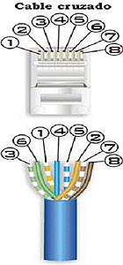  Ir a cable Normal |  | Si solo se quieren conectar 2 PC's, existe la posibilidad de colocar el orden de los colores de tal manera que no sea necesaria la presencia de un HUB. Es lo que se conoce como un cable cruzado. El estandar que se sigue es el siguiente
  Conexión directa PC a Pc o Entre Hubs, switchs, etc.
  Extremo 1 | Pin a pin | Extremo 2
  1 Naranja y blanco | Pin 1 a Pin 3 | 1 Verde y Blanco
  2 Naranja | Pin 2 a Pin 6 | 2 Verde
  3 Verde y blanco | Pin 3 a Pin 1 | 3 Naranja y blanco
  4 Azul | Pin 4 a Pin 4 | 4 Azul
  5 Azul y blanco | Pin 5 a Pin 5 | 5 Azul Blanco
  6 Verde | Pin 6 a Pin 2 | 6 Naranja
  7 Marrón y blanco | Pin 7 a Pin 7 | 7 Marrón y blanco
  8 Marrón | Pin 8 a Pin 8 | 8 Marrón

Preguntas

1. Cable UTP, cual es la diferencia entre la norma A y B?
2. En que tipo de conexiones debe utilizarse el cable cruzado o en otras palabras que dispositivos deben comunicarse utilizando el cable cruzado?
3. Que velocidades de transmisión se pueden tener con este tipo de conexión en sus diferentes esquemas?

Recomendaciones
- Nunca conectes o desconectes estos cables con los ordenadores encendidos, puede dañar las placas madres.
- Si la conexión es para montar una red Linux o para jugar se recomienda el cable serie.
- Si en cambio es sólo para intercambiar ficheros desde Windows entre dos ordenadores es más adecuado el cable paralelo.
- Si la conexión es para conectar a Internet con carpetas compartidas mejor nos aseguramos colocando contraseñas.
- Si se desea tener una conexión de red de calidad profesional deberá contar con un par de tarjetas de red (una para cada equipo) y un cable CRUZADO apropiado.
FORMATO DEL INFORME DE LABORATORIO
Carátula
- Titulo del tema de laboratorio
- Lista de integrantes
Desarrollo del Informe
- sobre la creación del interfaz de conexión del cable cruzado
- sobre características técnicas y de configuración de las PCs asignadas
- sobre la configuración del interfaz de conexión
- sobre la funcionalidad a través del comparición de carpetas de archivos
Respuestas a preguntas planteadas
Preguntas y respuestas formuladas por el grupo

